软件生命周期：描述软件产品从概念到实现、交付、使用和维护的整个过程的集合，即软件开发过程。

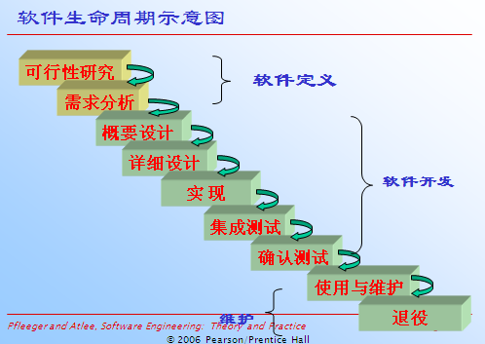

**逆向工程**: 根据代码重新创建设计和规格说明信息

**再工程**: 对现有工程进行逆向工程，接着再改变规格说明和设计以完成逻辑模型 ；然后，根据修改的规格说明和设计生成新的系统

测试的分类（或组织）。各种类型的测试的主要任务及所依赖的文档。

测试的组织：

模块测试、构件测试、单元测试：将每个程序构件与系统中其他构件隔离，对其本身进行测试。文档：构件代码。

集成测试：验证系统构件是否能够按照系统和程序设计规格说明中描

的那样共同工作。文档：设计规格说明。

功能测试：对系统进行评估，以确定集成的系统是否确实执行了需求规格说明书中描述的功能。文档：系统功能需求。

性能测试：将系统与这些软件和硬件需求的剩余部分进行比较。当测试在客户的实际工作环境中成功时，它会产生一个确认的系统。文档：其他软件需求。

验收测试：与客户一起执行验收测试，其中根据客户的需求描述对系统进行检查。文档：客户需求规格说明书。

安装测试：确保系统将按照它应该的方式来运行。文档：用户环境。

需求分析 确定用户对待开发软件系统的功能、性能、运行环境约束几方面的需求。

**软件需求规格说明书SRS(功能，性能和运行环境约束)**

UML各种模型的使用和含义，UML的基本概念

4+1模型